  - Versione 1 / 2022

Energia
L’energia è onnipresente. Capirai cos’è l’energia, per cosa viene utilizzata e come viene prodotta. L’industria intorno alla produzione di energia è soggetta a continui cambiamenti. Scoprirai quali sfide esistono e come la Svizzera intende affrontare questi cambiamenti. Hai una parte di questa responsabilità e puoi contribuire nel tuo piccolo alla buona riuscita.
- Introduzione al tema «Energia»

Definizione di «energia»

Forme di energia

Energia cinetica | Acqua corrente, vento
Energia potenziale | Acqua accumulata, oggetto in alto
Energia radiante | Radiazione solare, radiazone termica
Energia chimica | Legno, petrolio, cibo
Energia termica | Calore di un materiale, calore di combustione
Energia elettrica | Fulmine, carichi elettrici che circolano
Energia nucleare | Nucleo dell’atomo

Misurare e calcolare l’energia

L’unità di misura ufficiale dell’energia nel Sistema internazionale è il joule (J). Con 1 J è possibile...
- … sollevare di un metro un peso di 102 g.
- … accelerare un peso di 2 kg alla velocità di 1 m/s.
- … riscaldare 1 g di acqua di 0,24 °C.

Un joule è la quantità di energia necessaria per erogare la potenza di un watt per un secondo. Se un asciugacapelli da 1800 W resta acceso un’ora, viene consumata una quantità di energia pari a 1800 Wh, ossia 6'480'000 joule (1800 W x 3600 s).

Conversione |  | Prefissi
1 J | 1 Ws | 1'000 Wh | 1 chilowattora kWh
3'600 J | 1 Wh | 1'000 kWh | 1 megawattora MWh
3'600'000 J | 1kWh | 1'000 MWh | 1 gigawattora GWh
1 l petrolio greggio | 10,3 kWh | 1'000 GWh | 1 terawattora TWh
500 kcal | 0.58 kWh | 1 Wh | 0.000’000’000'001 TWh

Esempi tratti dalla vita quotidiana

Un aspirapolvere ha bisogno di 1200-2000 W, quindi per aspirare la polvere per un’ora sono necessari 1,2-2 kWh.
Per percorrere un chilometro in metrotranvia sono necessari in media 83 Wh, ovvero 0,083 kWh.
Una doccia di cinque minuti richiede 3,09 kWh per riscaldare l’acqua.
Un laptop ha bisogno di 20-40 W, cioè 0,02-0,04 kWh; un computer tra 150 e 400 W, in un’ora 0,15-0,4 kWh.
Per caricare una volta dallo 0% al 100% l’accumulatore di un iPhone 7 Plus sono necessari 11,1 Wh = 0,0111 kWh.
Durante la combustione di un 1 l di petrolio greggio viene generato un potere calorifico pari a 10,3 kWh di energia termica utile.
Un chilometro percorso in auto con un consumo di 8 l/100 km corrisponde a 0,824 kWh.

Il mio consumo giornaliero di energia

Attività | kWh
Totale

- Produzione di energia

Definizione di «energie rinnovabili»

Definizione di «energie non rinnovabili»

Definizione di «energia di banda»

Definizione di «energia di punta»

Definizione di «energia grigia»

La mia presentazione – Argomento

Appunti relativi alle altre presentazioni

- Consumo di energia

Appunti relativi al testo «Consumo di energia in Svizzera e nel mondo»

Descrivere e interpretare i grafici
          - Specificare il titolo: Qual’ è il titolo del grafico?
          - Specificare la fonte: Chi ha raccolto i dati? Di quale anno sono?
          - Descrivere i valori: Che cosa vedi? Qui si tratta di descrivere il grafico senza fare supposizioni e senza esprimere valutazioni.
          - Dichiarazioni e paragoni: Che cosa esprime il grafico? Puoi fare dei paragoni?
          - Interpretazione: Che cosa vuole dirti il grafico?

Esercizio: Analizza e interpreta i seguenti grafici.
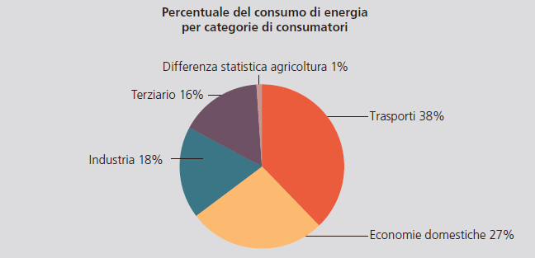
Fonte: Statistica globale dell’energia della Svizzera 2018

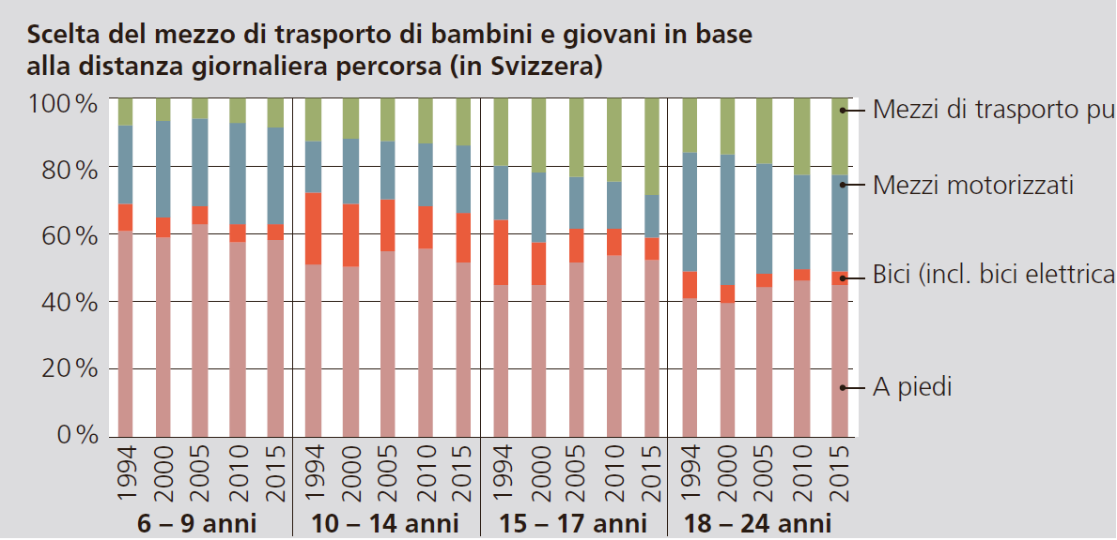
Fonte: Microcensimento mobilità e trasporti 2015

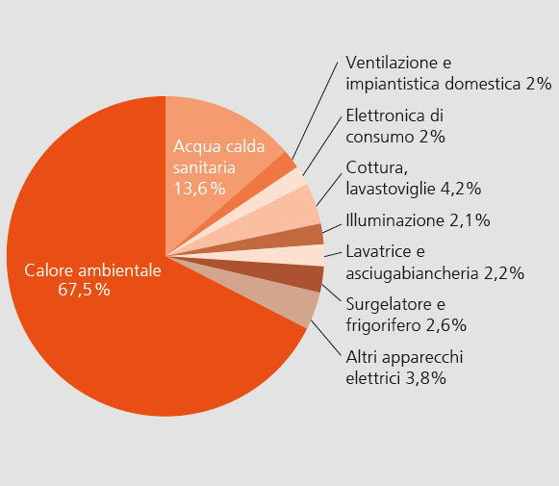
Fonte: Prognos 2019

- Strategia energetica 2050 e Società a 2000 watt

Strategia energetica 2050
Leggi il testo «Strategia energetica 2050» e annota alcuni punti essenziali. Dovrai poi spiegare i seguenti punti alla tua vicina o al tuo vicino di banco: l’idea di base della Strategia energetica 2050 utilizzando le nozioni di «protezione dell’ambiente» e «sicurezza dell’approvvigionamento». Inoltre dovrai essere in grado di spiegare le varie fasi delle misure previste.

Società a 2000 watt
Leggi il testo «Società a 2000 watt» e annota alcuni punti essenziali. Dovrai poi spiegare i seguenti punti alla tua vicina o al tuo vicino di banco: l’idea di base della Società a 2000 watt utilizzando le nozioni di «efficienza», «sobrietà» e «sostituzione». Inoltre dovrai essere in grado di indicare le misure previste per ridurre il consumo di energia.

I miei consigli per risparmiare energia

I miei appunti

Per semplicità, il motore di quest’auto funziona a petrolio greggio, ossia 1 km * 8 l/100 km * 10,3 kWh/l

